UBND HUYỆN GIA LÂM  TRƯỜNG THCS CAO BÁ QUÁT | NỘI DUNG ÔN TẬP HỌC KỲ II  Năm học 2022 - 2023  MÔN: Tin - LỚP 7
Câu 1: Vùng A5:B10 có bao nhiêu ô?
A. 2 B. 10 C. 12 D. 16
Câu 2: Trong phần mềm bảng tính, người sử dụng có thể thay đổi tên hàng và tên cột được không?
A. Có thể. B. Không thể.
Câu 3: Phần mềm bảng tính có chức năng chính là gì? Chọn phương án đúng nhất.
A. Quản trị dữ liệu. B. Soạn thảo văn bản và quản trị dữ liệu
C. Nhập và xử lí dữ liệu dưới dạng bảng. D. Nhập và tính toán giống như máy tính cầm tay Casio.
Câu 4: Vị trí giao của một hàng và một cột được gọi là gì?
A. Ô. B. Trang tính. C. Hộp địa chỉ. D. Bảng tính.
Câu 5: Một vùng dữ liệu trên bảng tính bao gồm m hàng và n cột sẽ có bao nhiêu ô dữ liệu?
A. m + n. B. 2(m + n). C. mxn. D. 2(m x n).
Câu 6: Vùng A5:D10 có bao nhiêu ô?
A. 12 B. 24 C. 20 D. 26
Câu 7: Đâu là cách nhập dữ liệu vào trang tính?
A. Nhập trực tiếp vào ô hiện thời từ bàn phím B. Nhập từ vùng nhập tự liệu
C. Cả A và B D. Đáp án khác
Câu 8: Khi nhập dữ liệu không thể thực hiện theo các cách nào sau đây?
A. Nháy chuột vào ô muốn nhập rồi nhập dữ liệu trực tiếp vào ô, nhấn phím Enter để kết thúc.
B. Nháy chuột vào ô muốn nhập, đợi cho đến khi con trỏ soạn thảo xuất hiện, tiến hành nhập dữ liệu, nhấn phím Enter để kết thúc.
C. Nháy chuột vào vùng nhập dữ liệu, nhập dữ liệu tại vùng này, nháy chuột tại ô bất kì để kết thúc.
D. Nháy chuột vào ô muốn nhập, nháy chuột lên vùng nhập dữ liệu, tiến hành nhập dữ liệu, nhấn phím Enter để kết thúc.
Câu 9: Khi nhập văn bản vào ô tính thì dữ liệu được tự động:
A. Căn trái. B. Căn phải. C. Căn giữa D. Căn đều hai bên.
Câu 10: Vùng A2:E5 có bao nhiêu ô?
A. 8 B. 16 C. 18 D. 20
Câu 11: Trên trang tính, sau khi gõ dữ liệu từ bàn phím xong, ta nhấn phím
А. Enter B. Shift C. Alt D. Capslock
Câu 12: Phương án nào là công thức đúng nhập vào bảng tính?
A. =a+b. B. =2(3^3+ 4^4). C. =(1^2+2^2)*(3^2+4^2). D. x=1.
Câu 13: Các kiểu dữ liệu cơ bản trong phần mềm bảng tính?
A. Văn bản. B. Số. C. Ngày tháng. D. Cả A, B và C.
Câu 14: Trong phần mềm bảng tính, công thức tính nào dưới đây sai? (có nhiều đáp án)
A.=5^2+6*101 B. =6*(3+2)) C. =2(3+4) D. =1^2+2^2
Câu 15: Muốn nhập công thức trực tiếp vào ô tính thì đầu tiên em cần?
A. Gõ dấu = B. Gõ biểu thức C. Nhấn Enter D. Cả A và C đều đúng
Câu 16: Công thức nào sau đây là đúng khi nhập vào ô D5 trong hình vẽ để tính chu vi hình chữ nhật? (có nhiều đáp án)
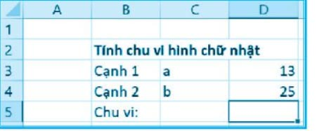
A. =2*(13+25) B. =2*(a+b) C. =2*(D3+D4) D. =76
Câu 17: Việc sao chép công thức trong phần mềm bảng tính có khác với sao chép dữ liệu bình thường không?
A. Khác hoàn toàn, phần mềm bảng tính có lệnh sao chép dữ liệu và lệnh sao chép công thức riêng.
B. Giống nhau, chỉ dùng một lệnh sao chép chung cho tất cả các loại dữ liệu và công thức.
C. Không thể sao chép được công thức.
Câu 18: Công thức được nhập vào bảng tính với mục đích gì?
A. Căn chỉnh hàng cho đẹp. B. Tính toán.
C. Thuận tiện khi nhập dữ liệu. D. Đáp án khác.
Câu 19: Công thức nào sau đây tự động tính toán?
A. = 3.14*(15+45). B. = D4*(2*E4+F4). C. B5 + C5 + E5. D. = 13 + 14 + 15.
Câu 20: Mệnh đề nào dưới đây mô tả đúng nhất nhận định: Việc đưa công thức vào bảng tinh là một cách điều khiển tính toán tự động trên dữ liệu.
A. Công thức có thể sao chép đến bất kì chỗ nào trong bảng tính.
B. Công thức luôn bảo toàn và giữ nguyên quan hệ tương đối giữa địa chỉ ô chứa công thức và các địa chỉ có trong công thức.
C. Giá trị công thức luôn tự động được tính lại sau mỗi 10 giây.
D. Giá trị công thức sẽ được tự động tính lại mỗi khi các ô dữ liệu có trong công thức thay đổi và công thức luôn bảo toàn, giữ nguyên quan hệ tương đối giữa địa chỉ ô chứa công thức và các địa chỉ có trong công thức.
Câu 21. Trình bày bảng tính để:
A. Số liệu trong bảng tính chính xác hơn. B. Giúp bảng tính dễ đọc.
C. Giúp tiết kiệm được bộ nhớ. D. Giúp người dùng dễ so sánh, nhận xét.
Câu 22. Nếu muốn giảm bớt số chữ số sau dấu phẩy, em chọn nút lệnh nào sau đây trong nhóm lệnh Number của thẻ Home?
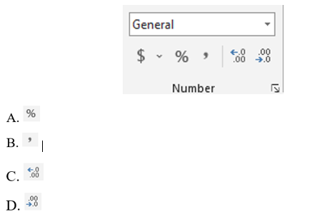
Câu 3. Để tiêu đề của bảng ở Hình 1a được căn giữa như Hình 1b, em chọn các ô cần căn rồi chọn lệnh nào sau đây?
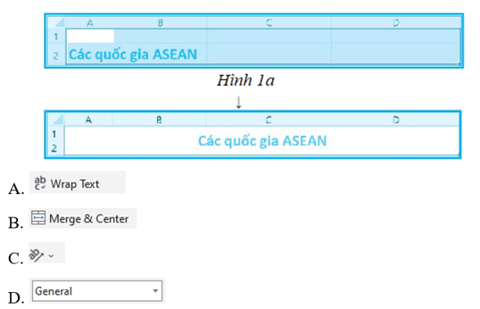
Câu 24. Để tô màu cho ô tính, em chọn nút lệnh nào sau đây trong thẻ Home?
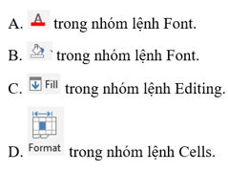
Câu 25. Thao tác nào dưới đây không đúng khi tạo bảng tính mới?
- Nháy chuột vào dấu (+) để tạo trang tính mới
- Nháy chuột phải vào trang tính đã có chọn Insert/Worksheet, nhấn OK để tạo trang tính mới.
- Nháy chuột vào thẻ Home/Insert/Insert Sheet để tạo trang tính mới
- Nháy chuột chọn Home/Insert/Worksheet, nhấn Ok để tạo trang tính mới
Câu 26. Đâu là thao tác xóa trang tính?
A. Nháy chuột chọn trang tính chọn Delete B. Nháy chuột chọn trang tính chọn Insert
C. Nháy chuột chọn trang tính chọn Rename D. Nháy chuột chọn trang tính chọn Hide
Câu 27. Phát biểu nào sau đây không đúng?
- Trang tiêu đề là trang đầu tiên và cho biết chủ đề của bài trình chiếu.
- Các phần mềm trình chiếu không có sẵn các mẫu bố trí.
- Các trang nội dung của bài trình chiếu thường có tiêu đề trang.
- Tiêu đề trang giúp làm nổi bật nội dung cần trình bày của trang.
Câu 28. Câu nào sau đây sai khi nói về cấu trúc phân cấp?
- Là cấu trúc gồm danh sách nhiều cấp.
- Cấu trúc này được sử dụng nhiều trong soạn thảo văn bản, tạo bài trình chiếu.
- Cấu trúc này gồm một chuỗi các dấu đầu dòng ngang cấp nhau.
- Giúp làm cho nội dung cần trình bày có bố cục mạch lạc, dễ hiểu.
Câu 29. Cách để tạo thêm trang chiếu mới trong bài trình chiếu?
A. Desigh/New Slide B. Home/New Slide C. Insert/New Slide D. File/New Slide
Câu 30. Trong PowerPoint, em mở thể nào để định dạng văn bản?
A. Home. B.Insert. B. Design. D. View.
Câu 31. Trong PowerPoint, cách nào sau đây không là cách chèn hình ảnh vào trang chiếu?
A. Chọn Insert/Pictures. B. Chọn Insert/Online Pictures.
C. Sử dụng lệnh Copy và Paste. D. Chọn Design, sau đó chọn mẫu trong Themes.
Câu 32. Chọn phương án ghép sai.
Sử dụng các công cụ định dạng hình ảnh trên trang chiếu để:
A. Thay đổi vị trí và kích thước của hình ảnh. B. Thay đổi lớp, cắt hình, quay hình, ….
C. Thêm đường viền tạo khung cho hình ảnh. D. Thay đổi nội dung hình ảnh.
Câu 33. Trong PowerPoint, sau khi chọn hình ảnh, em mở thẻ nào để định dạng hình ảnh?
A. Home. B. Design. C. Format. D. View.
Câu 34. Để tạo được bài trình chiếu hiệu quả em nên làm gì?
- Sử dụng mẫu bố trí hợp lí, bố cục trang chiếu rõ ràng.
- Sử dụng hiệu ứng động chọn lọc và hợp lí.
- Trình bày nội dung đơn giản, ngắn gọn.
- Tất cả các điều trên.
Câu 35. Có bao nhiêu loại hiệu ứng động trong phần mềm PowerPoint?
A. 1 B.2 C.3 D4
Câu 36. Thứ tự sắp xếp đúng tạo hiệu ứng cho đối tượng?
1. Chọn thẻ Animations 2. Chọn hiệu ứng 3. Chọn đối tượng
Thứ tự đúng là:
A. 2 – 1 – 3 B. 3 – 2 – 1 C. 3 – 1 – 2 D.1 – 2 – 3
Câu 37. Để thay đổi định dạng cho một ô hoặc vùng dữ liệu cần mở hộp thoại nào?
A. Format Cells B. Number C. Home D. Insert
Câu 38. Để định dạng kiểu phần trăm (%) trong hộp thoại Format Cells, em chọn lệnh gì?
A. Date B. Accounting C. Time D. Percentage
Câu 39. Giả sử trong một ô tính có công thức =4/5 và em chọn nút lệnh để định dạng cho ô đó, theo em kết quả ô đó có dạng như thế nào?
A. Số phần trăm. B. Không có gì thay đổi. C. Số thập phân. D. Phân số.
Câu 40. Để thiết lập các thông số đường viền, kẻ khung em chọn thẻ nào trong hộp thoại Format Cells?
A. Number B. Fill C. Border D. Header
Câu 41. Phím tắt để mở vùng in trang tính là gì?
A. Ctrl + D B. Ctrl + P C. Ctrl + A D. Ctrl + E
Câu 42. Phím tắt để mở hộp thoại Format Cells là gì?
A. Ctrl + A B. Ctrl + P C. Ctrl + 1 D. Ctrl + B
Câu 43. Phần mềm nào là phần mềm trình chiếu?
A. Microsoft Word. B. Mozilla Firefox. C. Microsoft PowerPoint. D. Microsoft Excel.
Câu 44. Để giảm bậc phân cấp, em đặt con trỏ ở đầu dòng cần tạo cấu trúc phân cấp (nếu cần tạo cấu trúc phân cấp giống nhau cho nhiều dòng thì dùng chuột chọn các dòng) rồi nhấn tổ hợp phím nào?
A. Ctrl + Tab B. Ctrl + Shift C. Alt + Tab D. Shift + Tab
Câu 45. Các mẫu tạo sẵn bố cục nội dung có thể được sử dụng cho một bài trình chiếu gọi là:
A. Trình chiếu. B. Mẫu bố trí. C. Mẫu kí tự. D. Mẫu thiết kế.
Câu 46. Trong PowerPoint, sau khi chọn hình ảnh, em mở thẻ nào để định dạng hình ảnh?
A. Home. B. Format. C. Design. D. View.
Câu 47. Khi muốn thay đổi phông chữ, cỡ chữ, màu sắc em vào hộp thoại nào?
A. Paragraph B. Font C. Clipboard D. Drawing
Câu 48. Muốn đưa hình ảnh lên lớp trên ta chọn lệnh?
A. Bring Forward B. Send Backward C. Arrange Forward D. Bring Backward
Câu 49. Thêm đường viền cho ảnh ta chọn lệnh?
A. Format Boder B. Picture Border C. Picture Format D. Picture Cell
Câu 50. Hiệu ứng cho đối tượng nằm trong thẻ nào?
A. Transitons B. Animations C. Design D. Insert
Câu 51. Thao tác để chọn âm thanh cho hiệu ứng chuyển trang trong bài trình chiếu?
A. Transitions/Sound/chọn âm thanh B. Transitions/Music/chọn âm thanh
C. Transitions/Audio/chọn âm thanh D. Animations/Sound/chọn âm thanh
Câu 52. Khi muốn xem và quản lí hiệu ứng đã gán cho đối tượng em sẽ sử dụng công cụ gì?
A. Animations Pane B. Preview
C. Pane D. Transiton Pane

